Новосибирское РО-ЕКПП и Сибирская ассоциация психоаналитиков

Проводят Международный Семинар
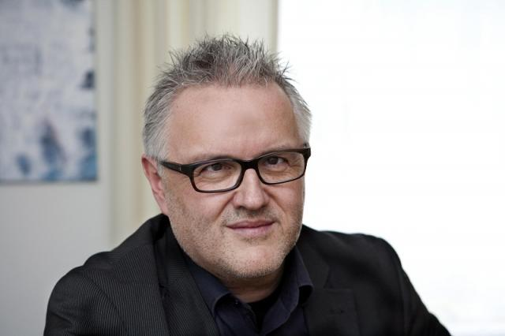
по теме: «Работа с Эдиповым комплексом -
внутренний импульс. Бессознательные фантазии и Перенос»

в Новосибирске 17-19 ноября 2014 г.

Ведущий семинара - Маркус Фай, доктор философских наук, Цюрих
Маркус Фай - обучающий аналитик и член швейцарского психоаналитического общества (входит в состав Международной Психоаналитической Ассоциации). Обучающий аналитик в институте Зигмунда Фрейда, г. Цюрих. Бывший президент Швейцарской Ассоциации Психотерапевтов (1993 - 2003 гг.). Бывший президент Европейской Конфедерации Психоаналитический Психотерапии (ECPP) (2003 - 2008 гг.). Автор книг и статей (http://www.markusfaeh.com/bibliografie/).
Программа семинара:

Понедельник,17 ноября 2014 г. – Теория Эдипова комплекса

10.00 - 11.40 Классическая теория: Зигмунд Фрейд
12.00 - 14.00 Классическая теория: Мелани Кляйн
15.30 - 17.00 Новые подходы в теории Эдипова комплекса: Ж. Шассгé-Смиржéль, Ж. Ле Сольда (Le Soldat)
17.30 - 19.00 Групповая супервизия

Вторник, 18 ноября 2014 г. – Перенос и Эдипов комплекс
10.00 - 11.40 Перенос бессознательных эдипальных фантазий I: Генитальные желания и эротизированный перенос
12.00 - 14.00 Перенос бессознательных эдипальных фантазий II: Агрессивные желания и негативный перенос
15.30 - 17.00 Особые технические проблемы работы с переносом и контрепереносом.
17.30 - 19.00 Групповая супервизия
19.00 - 19.30 Закрытие лекций и семинара

Среда, 19 ноября 2014 (по просьбе) Групповые или индивидуальные супервизии, дальнейшие дискуссии по теме семинара.

Записываться и узнавать подробности по семинару:
Молдованова Ирина Анатольевна тел.: 8-913-987-03-57, e-mail: irina@wayofself.ru
Ярмош Ольга Владиммировна тел.: 8-913-910-98-33, e-mail: yarmosh@list.ru

